Søhøjlandet Golf Resort
er klar til at modtage os til 2012 stævnet

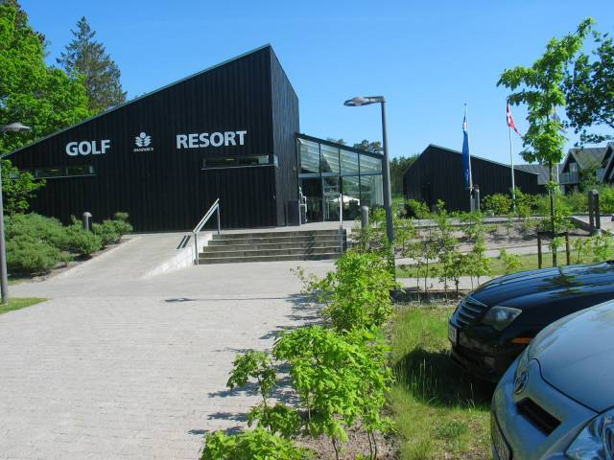
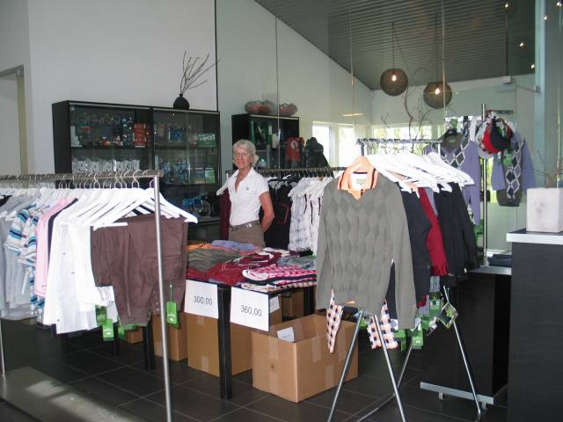
2x20 2012 001
Ellen Haldbo passede vores "backtee-butik"

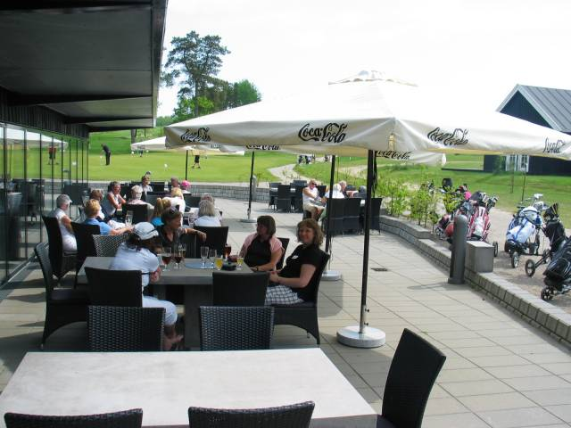
Der var tid til hygge på terrassen i det gode vejr,

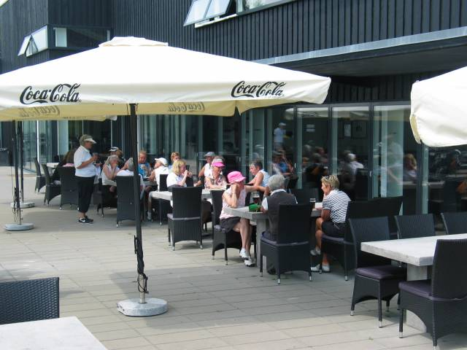

Der holdt alle stævnedagene.

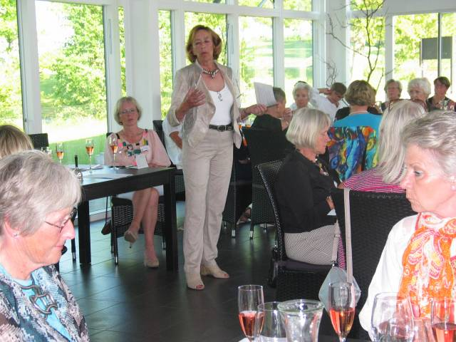
2x20 2012 006
Formanden Jette Petersen byder
velkommen til generalforsamlingen 2012.

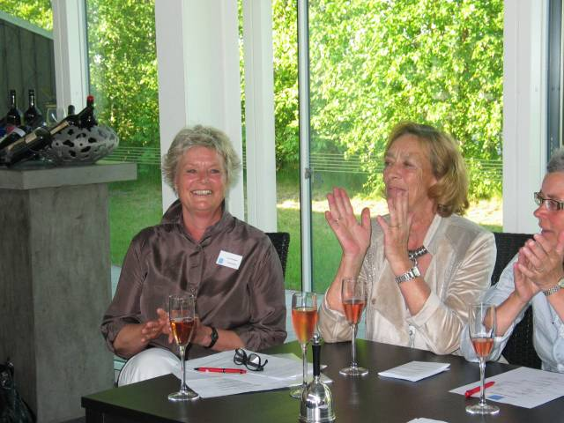
2x20 2012 007
Dirigent Bente Knudsen, Jette Petersen
og Anne-Merete Engel er tilfredse.

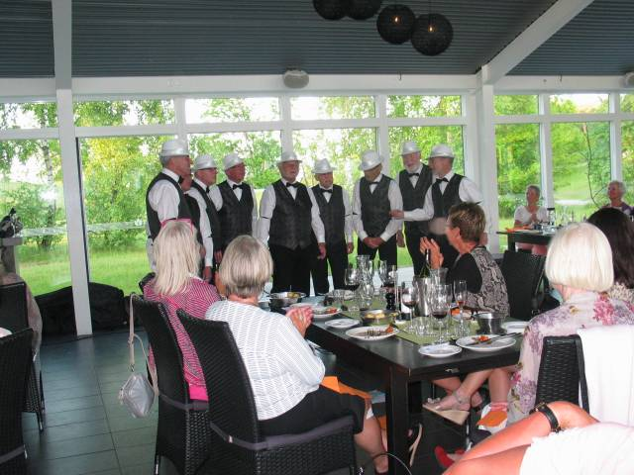
Det lokale mandskor: The Barber Shop Singers
underholdt under middagen,

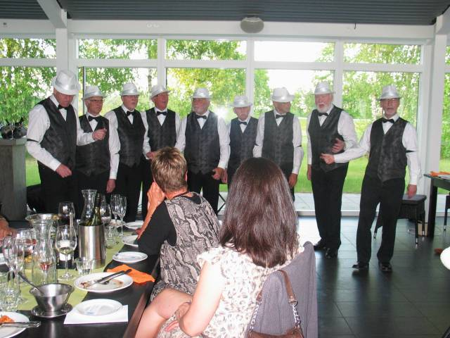
........ og det gjorde de godt.

Hole in One.

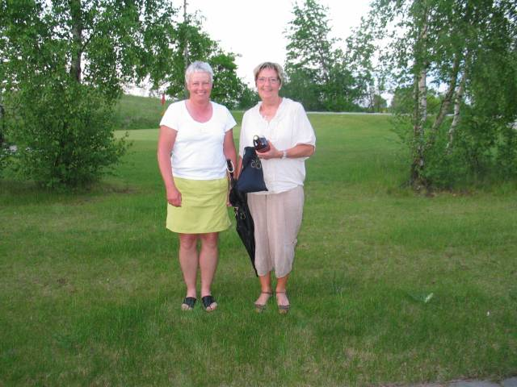2x20 2012 011
På Søhøjlandets hul 7 lavede både Mette Meyer og Jette Fog Hole in One.

Boldene og navnene er sat på Hole in One tavlen i Søhøjlandet Golf Resort.

Hidden hole på hullerne 3, 6, 12 og 15:

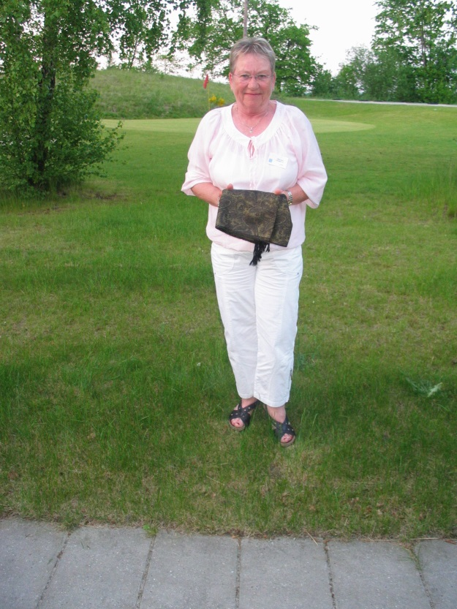 | 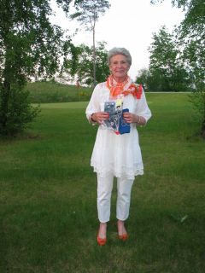
Nr. 1 Ytha Christensen | Nr. 2 Annette Reventlow-Mourier
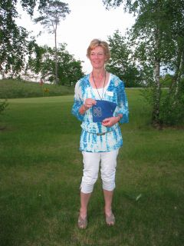 | 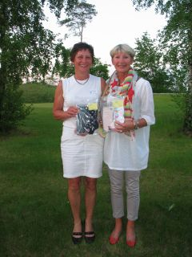
Nr. 3 Eva Dorn Jensen | Nr. 4 Anna-Karin Færtz  Nr. 5 Susanne Dobsager Ramsing

Nærmest flaget:

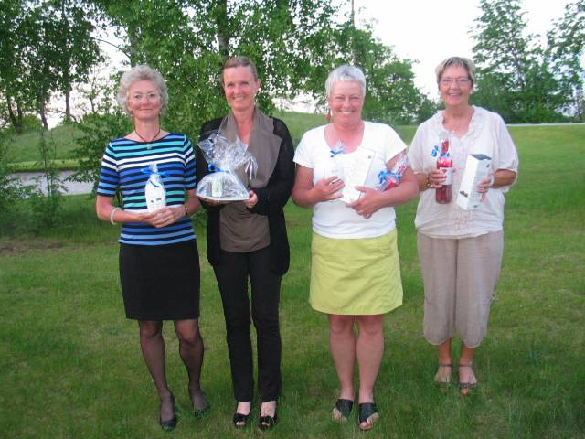
Tirsdag: Anne-Gerd Nielsen, Helle Scheel, Mette Meyer og Jette Fog.
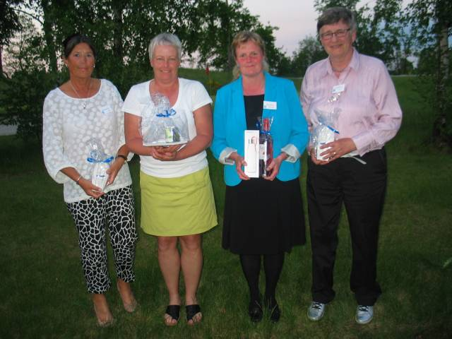
Onsdag: Bodil Bak Pedersen, Mette Meyer, Betina Johansen og Iris Christoffersen.
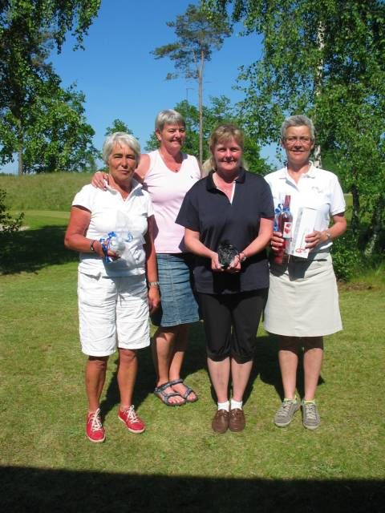
Torsdag: Karin Jensen, Bente Knudsen, Betina Johansen og Anne-Merete Engel.

Puttekonkurrencen blev vundet af:

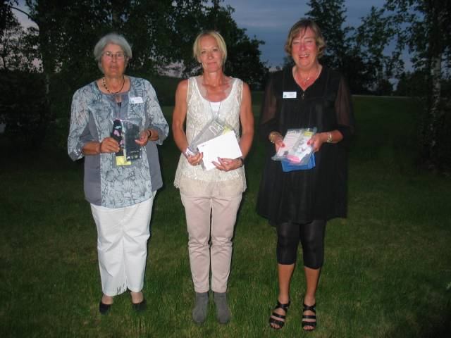
Evelyn May nr. 2, Linda Gundorph nr. 1 og Jette Kjældgaard nr. 3

Længste drives:
Tirsdag: | Onsdag:
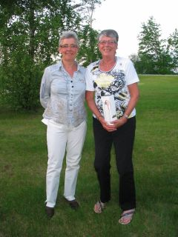 | 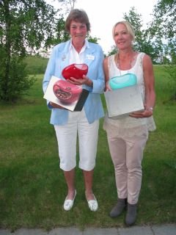
2x20 rækken: Anne-Merete Engel  3x20 rækken: Birte Carstensen | 3x20 rækken: Birthe Bjerrum  2x20 rækken: Linda Gundorph
Torsdag: | Torsdag:
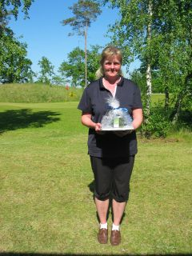 | 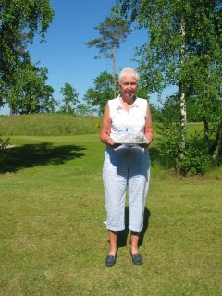
2x20 rækken: Betina Johansen | 3x20 rækken: Miki Hedegaard

3-Ball best ball
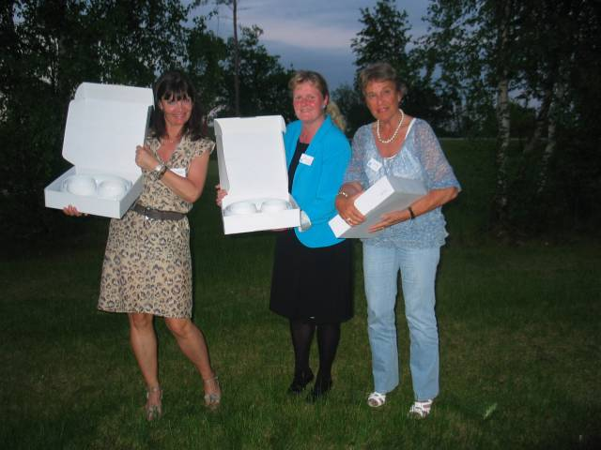
Nr. 1: Laila Helmer, Betina Johansen og Kirsten Müller
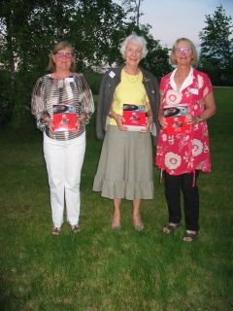 | 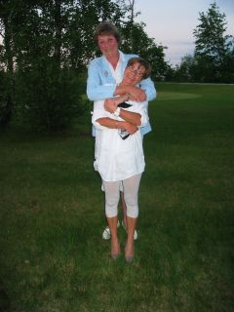
Nr. 2: Birgitte Unmach, Jette Fabrin Dupont og Lis Rasmussen | Nr. 3: Birthe Bjerrum, Karen og "Pedro"

Søhøjlandet serverede en dejlig generalforsamlingsmniddag for os
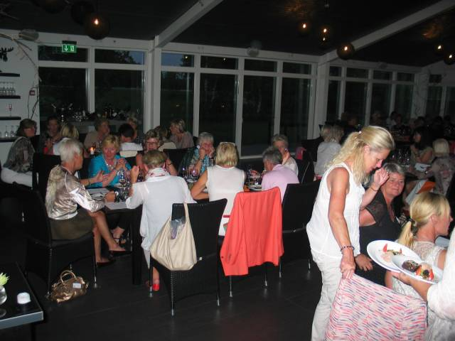
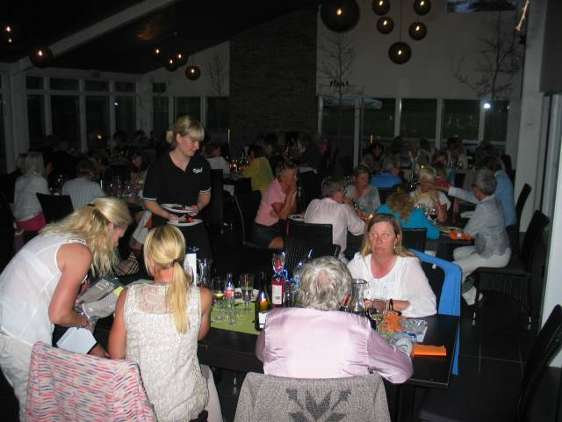
og også en dejlig buffet torsdag,
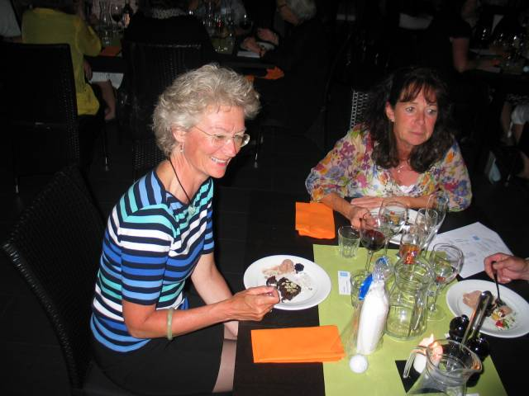
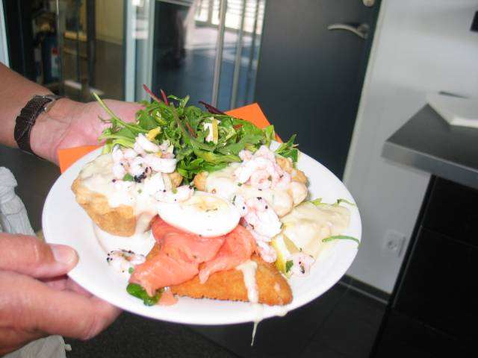
så hvorfor ikke tage tallerkenen fuld??:

Vindere af kvalifikationsturneringen tirsdag:
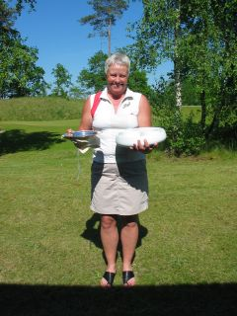 | 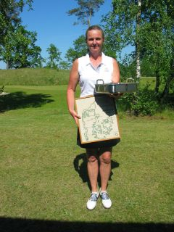
2x20 brutto: Mette Meyer | 2x20 netto: Helle Scheel
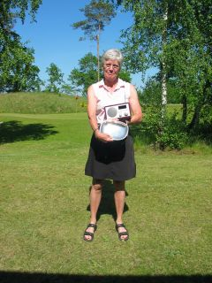 | 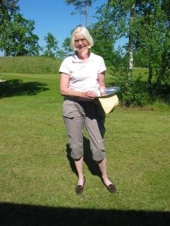
3x20 brutto: Lene Kurer | 3x20 netto: Kirsten Højgaard

Vindere i 2x20 mesterskabsrækken brutto:
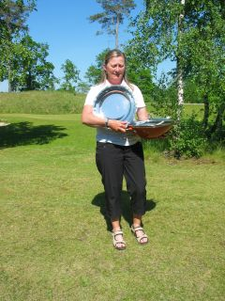 | 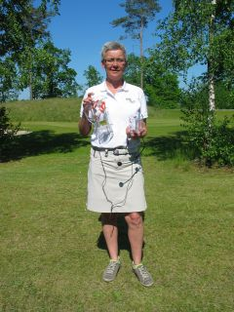
Vinder: Connie Donsager Jessen | Runner up: Anne Merete Engel
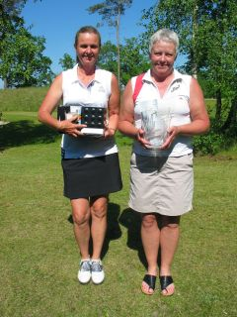 | 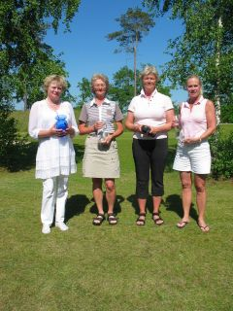
Semifinalister: Helle Scheel og Mette Meyer | Kvartfinalister: Eino Polk, Anne-Gerd Nielsen, Lone Knudsen og Anette Berg

Vindere i 2x20 handicaprækken, netto:
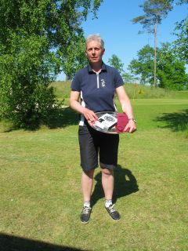 | 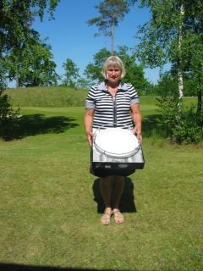
Vinder: Inge Ekknud | Runner up: Anne-Liese Larsen
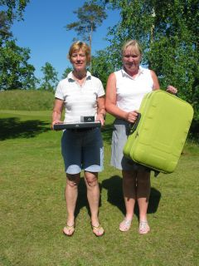 | 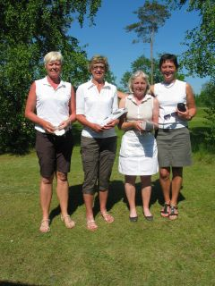
Semifinalister: Eva Dorn Jensen og Hanne Eskling | Kvartfinalister: Jette Pedersen, Birthe Nielsen, Annette Kristensen og Susanne Donsager Ramsing

Vindere i 3x20 mesterskabsrækken brutto:
 | 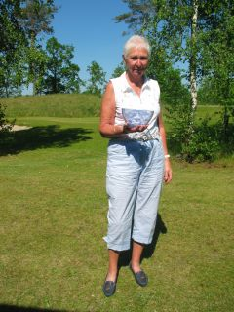
Vinder: Lene Kurer | Runner up: Miki Hedegaard
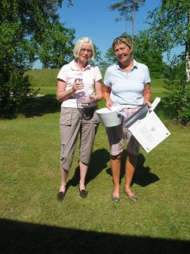
Semifinalister: Kirsten Højgaard og Jette Fog
Vindere i 3x20 handicaprækken, netto:
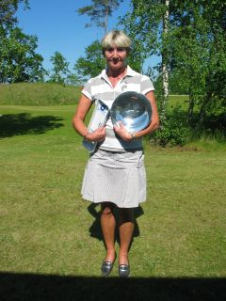 | 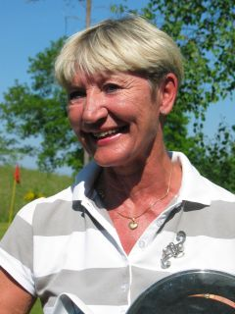
Vinder: Anna-Karin Færtz | Så glad kan man være for vores smukke 2x20 nål
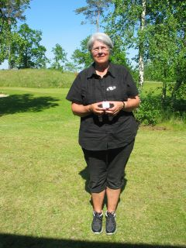 | 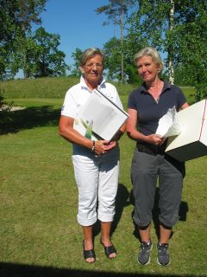
Runner up: Evelyn May | Semifinalister: Birgit Engsig og Sonne Ulisse
Stablefordturneringen:
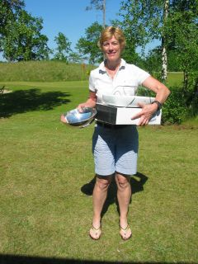
Flest point af alle: Eva Dorn Jensen
A-rækken:
nr. 1: Birthe Carstensen (desværre ingen foto)
nr. 2: Annette Cortsen (desværre ingen fotos)
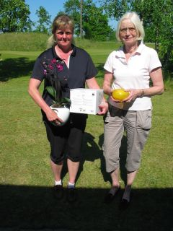
A-rækken:
nr. 3: Betina Johansen
nr. 4: Kirsten Højgaard

Stablefordturneringen:
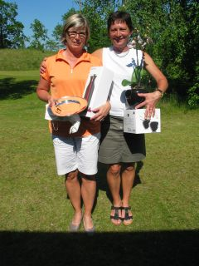 | 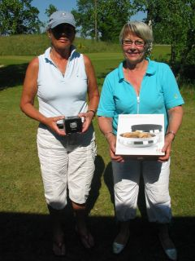
B-rækken  nr. 1: Birthe Møller  nr. 2: Susanne Donsager | B-rækken  nr. 3: Bodil Bak-Pedersen  nr. 4: Tove Jørgensen

En stor tak til personalet i Søhøjlandets Golf Resort

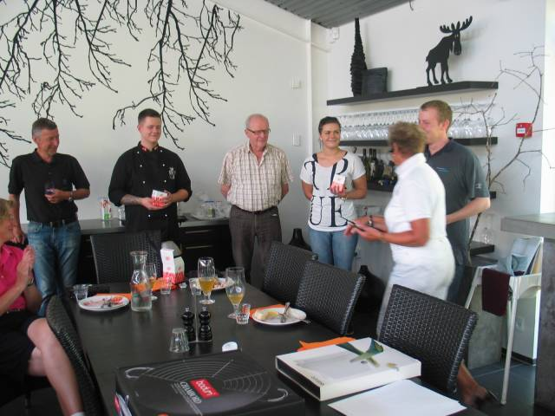
Og i midten til Ivar Ruby fra Golfklubben.

Der evalueres efter stævnet - tilfredse, ja!!
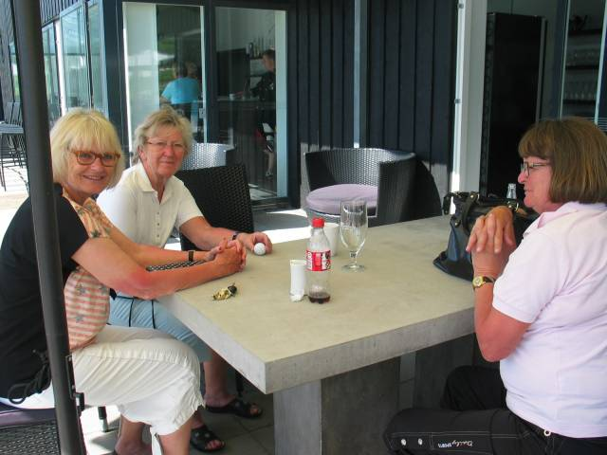

Så er stævnet 2012 slut efter 4 dage i solskin og godt humør.

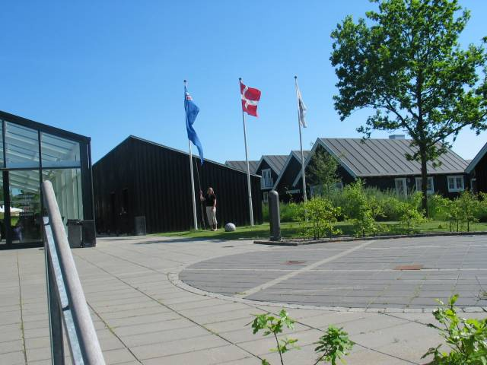
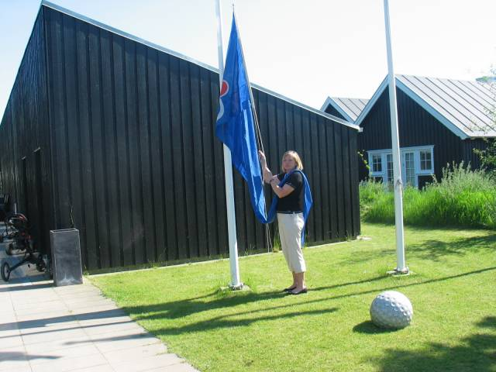
2x20 flaget tages ned og opbevares til næste stævne i Helsingør i 2013

